ГУО «Белорусский государственный университет  
информатики и радиоэлектроники»

Кафедра ПОИТ

Отчет по лабораторной работе №6

по дисциплине

«Надежность программного обеспечения»

«Работа в интегрированной среде разработки автоматизированного тестирования Selenium IDE»

Выполнила:

Станкевич Елена

группа 051005

Проверил:

Деменковец Д. В.

Минск, 2022

***Цель***: тестирование Web-приложений с использованием инструментального средства Selenium WebDriver и Selenium IDE.

Для тестирования используется сайт <https://gimnasia.volozhin-edu.gov.by> .

**Тест 1. Базовый тест работоспособности сайта.** 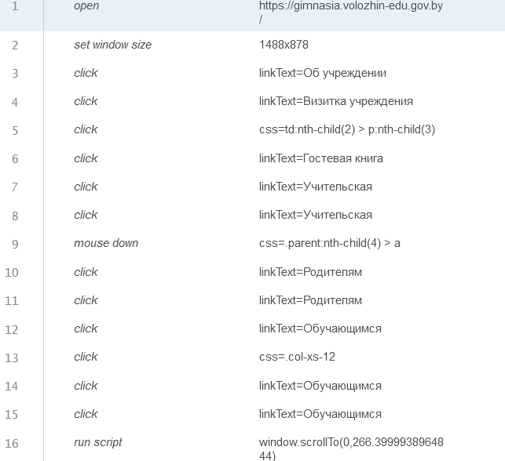

**Тест 2. Проверка смены языка.** 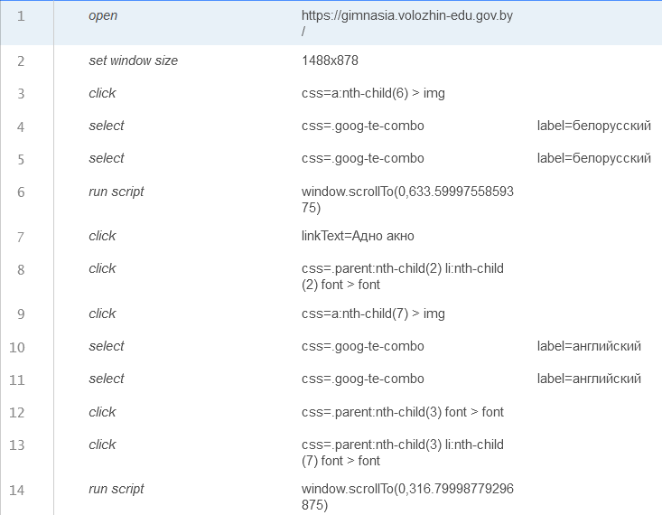

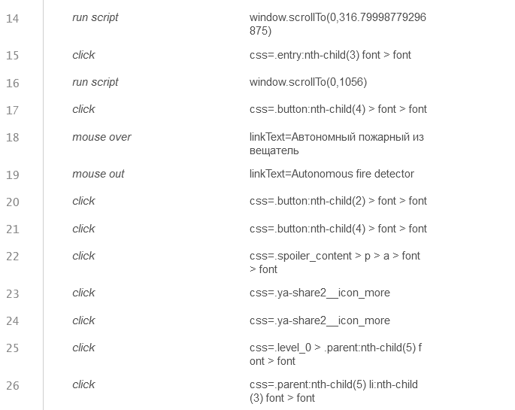

**Тест 3. Проверка участия в опросе (голосование за символичный элемент формы учащегося).** 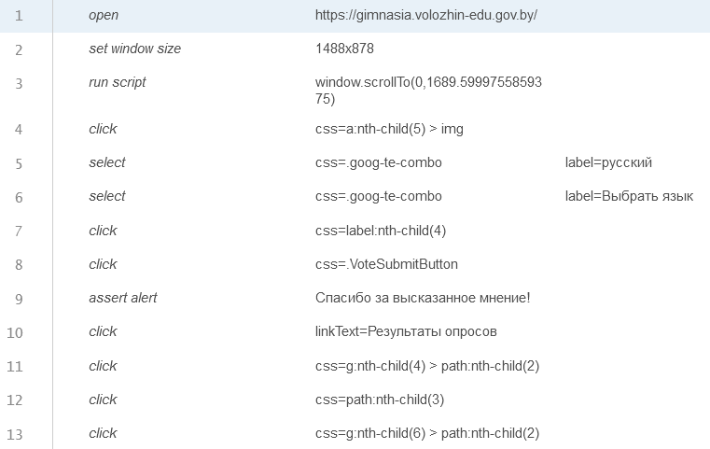

**Тест 4. Проверка работоспособности поиска.**

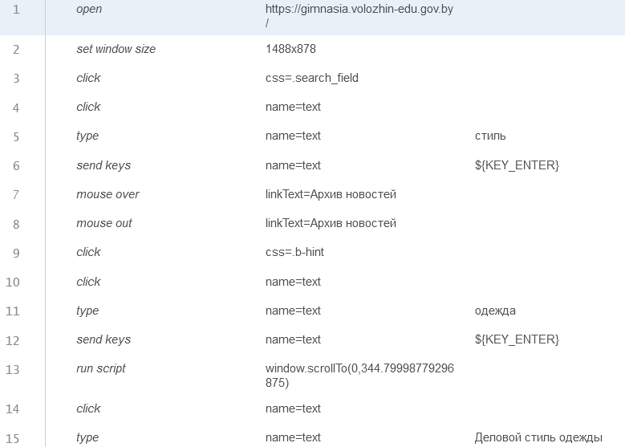 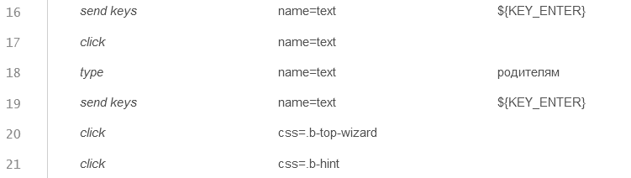

**Тест 5. Проверка работы режима для слабовидящих.**

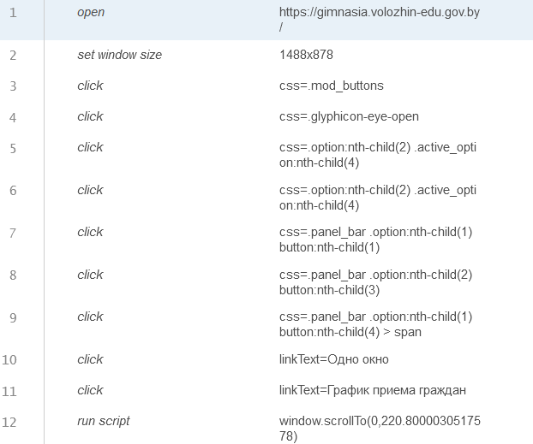

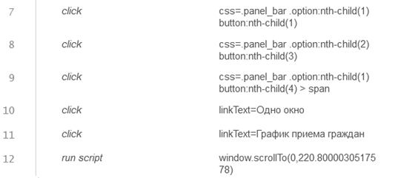 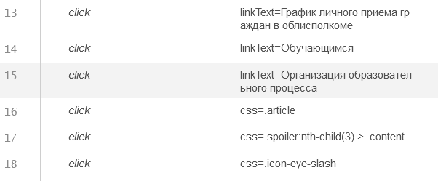

**Тест 6. (Selenium WebDriver) Проверка работоспособности поиска.**

using OpenQA.Selenium;

using OpenQA.Selenium.Firefox;

[TestFixture]

public class SearchTestTest

{

private IWebDriver driver;

private IJavaScriptExecutor js;

[SetUp]

public void SetUp()

{

driver = new FirefoxDriver();

js = (IJavaScriptExecutor)driver;

}

[Test]

public void searchTest()

{

driver.Navigate().GoToUrl("https://gimnasia.volozhin-edu.gov.by/");

driver.Manage().Window.Maximize();

driver.FindElement(By.CssSelector(".search_field")).Click();

IWebElement searchText = driver.FindElement(By.XPath("//input[@name='text']"));

searchText.Click();

searchText.SendKeys("стиль");

searchText.SendKeys(Keys.Enter);

searchText.Click();

searchText = driver.FindElement(By.Name("text"));

searchText.SendKeys("одежда");

Thread.Sleep(1000);

searchText.SendKeys(Keys.Enter);

js.ExecuteScript("window.scrollTo(0,345)");

searchText.Click();

searchText = driver.FindElement(By.Name("text"));

searchText.SendKeys("Деловой стиль одежды");

Thread.Sleep(1000);

searchText.SendKeys(Keys.Enter);

searchText.Click();

searchText = driver.FindElement(By.Name("text"));

searchText.SendKeys("родителям");

Thread.Sleep(1000);

searchText.SendKeys(Keys.Enter);

}

[TearDown]

protected void TearDown()

{

driver.Quit();

}

}

*Замечание.* В ходе теста выяснилось, что функция поиска на сайте совершенно бесполезна, так как даже на такие простые запросы, как в тесте, получаем ответ: «Указанного поиска по сайту не существует».

**Вывод.**

Инструмент Selenium IDE, что позволяет тестировать различные сайты, является удобным в использовании плагином в браузере. Он даёт возможность записывать свои действия на сайте и воспроизводить их повторно, предварительно превратив их в тест. Также имеется возможность экспортировать тесты, генерируя код на нескольких языках(C#, Java, Python и Ruby), который впоследствии можно редактировать и запускать в выбранной среде разработки с помощью Selenium Web Driver.